|  |  |  |
| --- | --- | --- |
|  | ***Atividade Individual***  2º Semestre 2025 | |
| Curso: **Tec Desenv. Sistemas** | Local: **SENAI NORTE** | |
| Disciplina: **Internet das Coisas - IoT** | Professor: **Sergio Luiz** | |
| Aluno (a)**:**  Luís Fernando de Freitas | Turma:  **DESN20242V1** | Período / Turno:  **Vespertino** |
| Instruções:  **( x ) Sem consulta ( ) Com consulta.** | Data:  **03 / 10 / 2025** | Valor: |

**LISTA DE ATIVIDADES 007**

**Orientações:** Envie as atividades numa pasta compactada com o seguinte padrão:

* **Lista01_Nome_Sobrenome (Exemplo: Lista01_SergioSilveira**

Dentro dessa pasta deve conter os códigos em Linguagem C.

* **Salve os códigos dos exercícios da seguinte forma :**

Exe01_NomeSobrenome ,Exe02_NomeSobrenome, Exe03_NomeSobrenome...

* Para cada questão abaixo cole o código desenvolvido.

**EXE 001 –**

Faça um programa que preencha um vetor com nove números inteiros, calcule e mostre os números primos e suas respectivas posições.

OBS:

Um número é classificado como primo se ele é maior do que um e é divisível apenas por um e por ele mesmo.

**RESP:**

**#include <stdio.h>**

**int main(){**

**int numeros[9];**

**int i, j;**

**// Entrada dos 9 números**

**for (i = 0; i < 9; i++){**

**printf("Digite o numero %d: ", i+1);**

**scanf("%d", &numeros[i]);**

**}**

**printf("\nNumeros primos e suas posicoes:\n");**

**for (i = 0; i < 9; i++){**

**int primo = 1;**

**if (numeros[i] < 2){**

**primo = 0;**

**} else {**

**for (j = 2; j <= numeros[i] / 2; j++){**

**if (numeros[i] % j == 0){**

**primo = 0;**

**break;**

**}**

**}**

**}**

**if (primo){**

**printf("Numero %d no indice %d\n", numeros[i], i);**

**}**

**}**

**printf("\n\n\nLuis Fernando de Freitas");**

**return 0;**

**}**

**EXE 002 – Vetor com 5 veículos de consumo (Utilize ARRAY)**

Faça um programa que preencha um vetor com os modelos de cinco carros (exemplos de modelos: Fusca, Gol, Vectra etc).

Carregue outro vetor com o consumo desses carros, isto é, quantos quilômetros cada um deles faz com um litro de combustível.

Calcule e mostre:

a) O modelo de carro mais econômico;

b) Quantos litros de combustível cada um dos carros cadastrados consome para percorrer uma distância de 1.000 km.

************************************  
Dever sair na tela algo parecido com a imagem abaixo:

RESP:

#include <stdio.h>

#include <string.h>

int main() {

char modelos[5][20]; // vetor de strings para armazenar os modelos

float consumo[5]; // vetor para armazenar o consumo (km/l)

int i, indiceMaisEconomico = 0;

// Entrada dos dados

for (i = 0; i < 5; i++) {

printf("Digite o modelo do carro %d: ", i+1);

scanf("%s", modelos[i]);

printf("Digite o consumo (km/l): ");

scanf("%f", &consumo[i]);

}

// Descobrir o carro mais econômico

for (i = 1; i < 5; i++) {

if (consumo[i] > consumo[indiceMaisEconomico]) {

indiceMaisEconomico = i;

}

}

printf("\nO carro mais economico e: %s (%.2f km/l)\n\n",

modelos[indiceMaisEconomico], consumo[indiceMaisEconomico]);

// Calcular litros gastos para 1000 km

printf("Consumo para percorrer 1000 km:\n");

for (i = 0; i < 5; i++) {

float litros = 1000.0 / consumo[i];

printf("%s: %.2f litros\n", modelos[i], litros);

}

printf("\n\nLuis Freitas");

return 0;

}

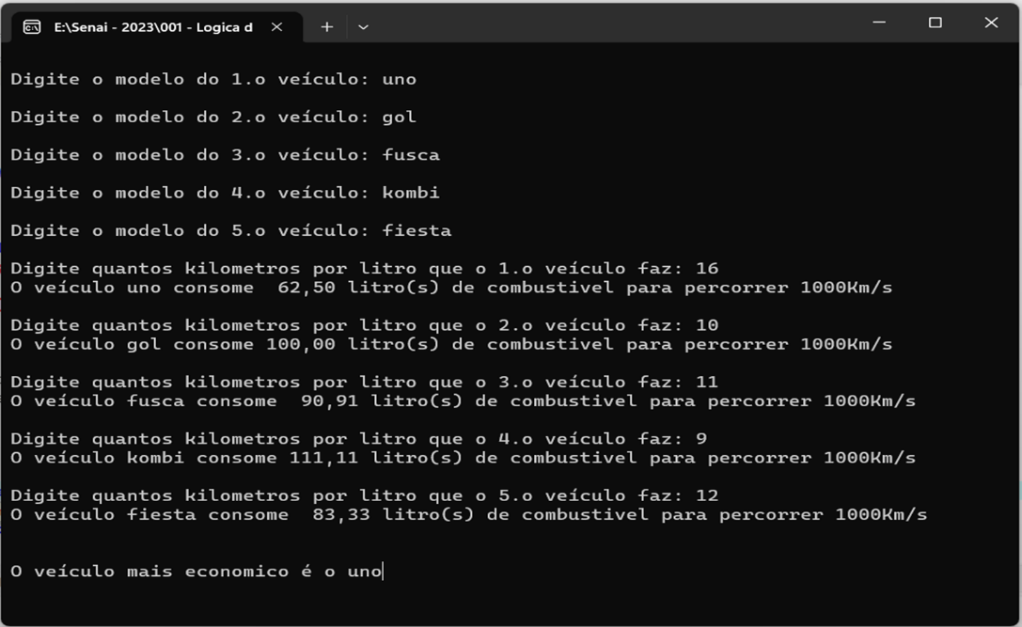

**EXE 003 – Vetor (Utilize ARRAY)**

Faça um programa que preencha:

1. Um **vetor com dez números inteiros**;
2. **Calcule e mostre os números superiores a cinquenta** e suas respectivas posições;
3. O programa deverá **mostrar mensagem se não existir nenhum número nessa condição**.

RESP:

#include <stdio.h>

int main() {

int numeros[10];

int i;

int encontrou = 0;

for (i = 0; i < 10; i++) {

printf("Digite o numero %d: ", i + 1);

scanf("%d", &numeros[i]);

}

// Verificação e saída

printf("\nNumeros maiores que 50 e suas posicoes:\n");

for (i = 0; i < 10; i++) {

if (numeros[i] > 50) {

printf("Numero %d na posicao %d\n", numeros[i], i);

encontrou = 1; // encontrou pelo menos 1

}

}

// Caso nenhum número seja > 50

if (!encontrou) {

printf("Nenhum numero maior que 50 foi encontrado.\n");

}

printf("\n\nLuis Freitas");

return 0;

}